Администрация

Верхнебуреинского муниципального района

ПОСТАНОВЛЕНИЕ

26.11.2024 № 780

п. Чегдомын

Об установлении публичного сервитута в отношении части земельного участка в границах кадастрового квартала 27:05:0701004, в целях размещения линий и сооружений связи (антенно-мачтового сооружения) в с. Аланап, площадью 133,0 кв.м.

В соответствии с [пункт](consultantplus://offline/ref=4FA32257B6E1FC6D70F5E4DFE6908551B16AD79A2B4DE3ED3A9118F20E5C77AC6551A188A7189633B16C16288F8F62C7E8045D365539W8kDA)ом 1 статьи 39.37, пунктом 5 статьи 39.38 и пунктом 1 статьи 39.45 Земельного кодекса Российской Федерации, Постановлением Правительства РФ от 24.02.2009 № 160 «О порядке установления охранных зон объектов электросетевого хозяйства и особых условий использования земельных участков, расположенных в границах таких зон», Уставом Верхнебуреинского муниципального района Хабаровского края, принятым решением Собрания депутатов Верхнебуреинского муниципального района Хабаровского края от 24.05.2005 № 42, на основании ходатайства технического директора филиала публичного акционерного общества «МТС» в Хабаровском крае Жидкова А.В. от 31.10.2024 № БИК/01331и, вход. № 8026-01-1-20 от 06.11.2024, администрация Верхнебуреинского муниципального района Хабаровского края

ПОСТАНОВЛЯЕТ:

1. Утвердить границы публичного сервитута площадью 133,0 кв. м, согласно приложению 1 к настоящему постановлению, земли в границах кадастрового квартала 27:05:0701004, расположенном в Хабаровском крае, Верхнебуреинском районе, с. Аланап.

2. Установить публичный сервитут на основании ходатайства общества с ограниченной ответственностью «Башенная инфраструктурная компания» (140080, Московская область, Г.О. Лыткарино, г. Лыткарино, тер. Детский городок ЗИЛ, стр. 60, помещ. 3 (этаж 3), ОГРН 1227700875181, ИНН 5027312461), общей площадью 133,0 кв. м, в целях размещения линий и сооружений связи (антенно-мачтового сооружения), сроком на 49 лет, земли, находящегося в государственной собственности в кадастровом квартале 27:05:0701004.

3. Определить порядок расчета за публичный сервитут согласно приложению 2 к настоящему постановлению.

4. Размер платы за сервитут Собственник вправе пересматривать по мере увеличения собственных расходов, связанных с содержанием земельного участка, но не чаще одного раза в год.

5. Обществу с ограниченной ответственностью «Башенная инфраструктурная компания» в установленном законном порядке обеспечить:

5.1. внесение платы за публичный сервитут единовременным платежом не позднее шести месяцев со дня издания настоящего постановления по платежным реквизитам: Управления федерального казначейства по Хабаровскому краю (администрация Верхнебуреинского муниципального района Хабаровского края ЛКС 04223101170) ЕКС 40102810845370000014 Отделение Хабаровск Банка России//УФК по Хабаровскому краю г. Хабаровск, БИК 010813050, ИНН 2710001098, КПП 271001001, к/с 03100643000000012200, ОКТМО 08614000, КБК 840 111 05313 05 0000 120.

За просрочку платежа за установленный сервитут в отношении части земельного участка, оплачивается пеня от размера невнесённой оплаты за каждый календарный день просрочки путем перечисления на единый счет Управления федерального казначейства по Хабаровскому краю (администрация Верхнебуреинского муниципального района Хабаровского края ЛКС 04223101170) ЕКС 40102810845370000014 Отделение Хабаровск Банка России//УФК по Хабаровскому краю г. Хабаровск, БИК 010813050, ИНН 2710001098, КПП 271001001, ОКТМО 08614000, КБК 840 116 07090 05 0001 140;

5.2. после прекращения действия публичного сервитута привести обремененным публичным сервитутом, указанного в пункте 1 настоящего постановления, в состояние, пригодное для его использования в соответствии с видом разрешённого использования.

6. Обществу с ограниченной ответственностью «Башенная инфраструктурная компания» вправе:

6.1. в установленных границах публичного сервитута осуществлять, в соответствии с требованиями законодательства Российской Федерации, деятельность, для обеспечения которой установлен публичный сервитут;

6.2. до окончания срока публичного сервитута обратиться с ходатайством об установлении публичного сервитута на новый срок.

7. Отделу земельных и имущественных отношений администрации Верхнебуреинского муниципального района Хабаровского края (Бурлаков А.А.) направить обществу с ограниченной ответственностью «Башенная инфраструктурная компания» копию настоящего постановления.

8. Признать утратившим силу постановления администрации Верхнебуреинского муниципального района Хабаровского края от 02.04.2024 № 175 «Об установлении публичного сервитута в отношении части земельного участка с кадастровым номером 27:05:0701004:31, в целях размещения линий и сооружений связи (антенно-мачтового сооружения) в с. Аланап, Верхнебуреинского района, Хабаровского края, площадью 133,0 кв.м.».

9. Контроль за исполнением настоящего постановления возложить на первого заместителя главы администрации Верхнебуреинского муниципального района Хабаровского края Крупевского А.Ю.

10. Настоящее постановление вступает в силу со дня его подписания.

Глава района А.М. Маслов

\

Приложение 1

к постановлению

администрации

Верхнебуреинского

муниципального района

Хабаровского края

от 26.11.2024 № 780

ГРАФИЧЕСКОЕ ОПИСАНИЕ

местоположения границ населенных пунктов, территориальных зон, особо охраняемых природных территорий, зон с особыми условиями использования территории

Публичный сервитут в целях размещения линий и сооружений связи (антенно-мачтового сооружения).

___________________________________________________________________________

(наименование объекта, местоположение границ которого описано (далее - объект)

Раздел 1

|  |  |  |
| --- | --- | --- |
|  | Сведения об объекте | |
| №  п/п | Характеристики объекта | Описание характеристик |
| 1 | 2 | 3 |
| 1 | Местоположение объекта | 682052, Хабаровский край, Верхнебуреинский район, Аланап село. |
| 2 | Площадь объекта ± величина погрешности определения площади (P ± ∆P) | 133 ± 4 |
| 3 | Иные характеристики объекта | Вид объекта реестра границ: Граница публичного сервитута  Кадастровый номер квартала: 27:05:0701004  Орган, принявший решение об установлении публичного сервитута:  Администрация Верхнебуреинского муниципального района  Хабаровского края  Цель установления публичного сервитута: Для размещения линий и сооружений связи (антенно-мачтового сооружения) на землях, государственная и (или) муниципальная собственность на которые не разграничена в соответствии с Указом Президента Российской Федерации от 9 мая 2017 года № 203 «О Стратегии развития информационного общества в Российской Федерации на 2017 - 2030 годы», Указом Президента Российской Федерации от 7 мая 2018 года  № 204 «О национальных целях и стратегических задачах развития Российской Федерации на период до 2024 года», необходимость предоставления максимально высокого качества услуг и бесперебойного обеспечения связью в период чрезвычайных ситуаций (пандемии, пожароопасный период и т.д.), мероприятий, по внедрению цифровых технологий в разные сферы жизни для повышения её качества и развития экономики, проводимых Координационным Советом при Правительстве РФ.  Срок публичного сервитута: продолжительность: 49 лет Обладатель публичного сервитута: Юридическое лицо, зарегистрированное в Российской Федерации Общество с ограниченной ответственностью "Башенная инфраструктурная компания" (ИНН: 5027312461, ОГРН: 1227700875181, адрес эл. почты: oitolche@mts.ru, почтовый адрес: 680000, г. Хабаровск, ул. Пушкина, 42). |

**Раздел 2**

|  |  |  |  |  |  |
| --- | --- | --- | --- | --- | --- |
| Сведения о местоположении границ объекта | | | | |  |
| 1. Система координат МСК-27, зона 2 | | | | |  |
| 2. Сведения о характерных точках границ объекта | | | | |  |
| Обозначение характерных точек границ | Координаты, м | | Метод определения координат характерной  точки | Средняя квадратическая  погрешность положения  характерной точки (Mt), м | Описание обозначения точки  на местности (при наличии) |
| X | Y |
| 1 | 2 | 3 | 4 | 5 | 6 |
| 1 | 627 608,98 | 2 176 233,11 | Метод спутниковых геодезических измерений  (определений) | 0,10 | — |
| 2 | 627 597,32 | 2 176 239,39 | 0,10 |
| 3 | 627 592,58 | 2 176 230,58 | 0,10 |
| 4 | 627 604,38 | 2 176 224,23 | 0,10 |
| 1 | 627 608,98 | 2 176 233,11 | 0,10 |
| 3. Сведения о характерных точках части (частей) границы объекта | | | | |  |
| 1 | 2 | 3 | 4 | 5 | 6 |
| — | — | — | — | — | — |

Раздел 3

|  |  |  |  |  |  |  |  |
| --- | --- | --- | --- | --- | --- | --- | --- |
| Сведения о местоположении измененных (уточненных) границ объекта | | | | | | | |
| 1. Система координат МСК-27, зона 2 | | | | | | | |
| 2. Сведения о характерных точках границ объекта | | | | | | | |
| Обозначение характерных точек границы | Существующие координаты, м | | Измененные  (уточненные) координаты, м | | Метод определения координат  характерной точки | Средняя квадратическая  погрешность положения  характерной точки (Mt), м | Описание обозначения точки на  местности  (при наличии) |
| X | Y | X | Y |
| 1 | 2 | 3 | 4 | 5 | 6 | 7 | 8 |
| — | — | — | — | — | — | — | — |
| 3. Сведения о характерных точках части (частей) границы объекта | | | | | | | |
| 1 | 2 | 3 | 4 | 5 | 6 | 7 | 8 |
| — | — | — | — | — | — | — | — |

ТЕКСТОВОЕ ОПИСАНИЕ местоположения границ населенных пунктов, территориальных зон

|  |  |  |
| --- | --- | --- |
| Прохождение границы | | Описание прохождения границы |
| от точки | до точки |
| 1 | 2 | 3 |
| — | — | — |

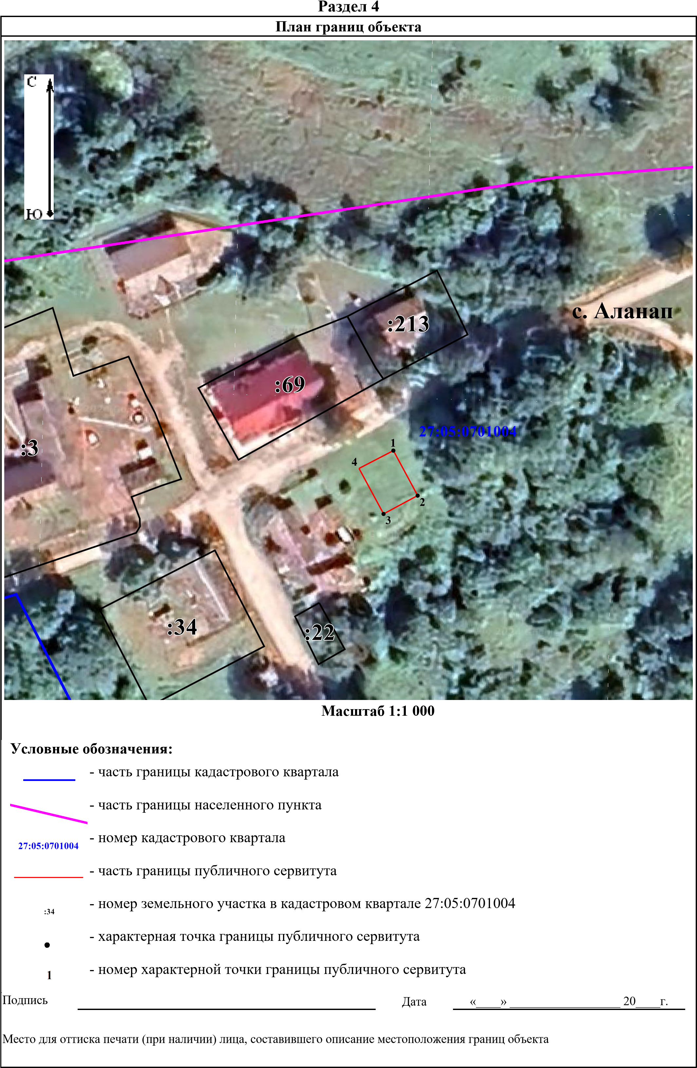

Приложение 2

к постановлению

администрации

Верхнебуреинского

муниципального района

Хабаровского края

от 26.11.2024 № 780

Расчет платы за публичный сервитут, площадью 133,0 кв.м.,

рассчитывается по форме:

Рп = (Кст (земельного участка с кадастровым номером 27:05:0701004:69, расположенного в пределах запрашиваемого) x 0,01%)/S (земельного участка с кадастровым номером 27:05:0701004:69, расположенного в пределах запрашиваемого) х S(испрашиваемая) х 49 (испрашиваемый срок).

Рп – размер платы за публичный сервитут земли, находящиеся в государственной собственности в кадастровом квартале 27:05:0701004, руб.;

Кст – кадастровая стоимость земельного участка, расположенного в пределах запрашиваемого, с кадастровым номером 27:05:0701004:69, учтенного в Едином государственном реестре недвижимости, в пределах границ публичного сервитута земли, находящиеся в государственной собственности в кадастровом квартале 27:05:0701004;

0,01% - плата за публичный сервитут в отношении земельного участка, находящегося в государственной или муниципальной собственности и не обремененного правами третьих лиц, устанавливается в размере 0,01 процента кадастровой стоимости такого земельного участка за каждый год использования этого земельного участка. При этом плата за публичный сервитут, установленный на три года и более, не может быть менее чем 0,1 процента кадастровой стоимости земельного участка, обремененного сервитутом, за весь срок сервитута (ст. 39.46 Земельного кодекса Российской Федерации);

S – площадь земельного участка, расположенного в пределах запрашиваемого, с кадастровым номером 27:05:0701004:69, учтенного в Едином государственном реестре недвижимости, в пределах границ публичного сервитута земли, находящиеся в государственной собственности в кадастровом квартале 27:05:0701004;

S – испрашиваемого площадь земли, находящиеся в государственной собственности в границах кадастрового квартала 27:05:0701004.

Рп = (249 177,4 x 0,01%)/874,0 x 133,0 x 49 = 185,82

Плата за публичный сервитут площадью 133,0 кв.м., за весь срок принимается в значении 185 (сто восемьдесят пять) рублей 82 копейки.